“MANUAL DE USUARIO PARA EL SISTEMA DE GESTIÓN DE BIBLIOTECA MUNICIPAL DE FUSAGASUGA”



**ASIGNATURA**

INGENIERIA DE SOFTWARE II

VI SEMESTRE

**INTEGRANTES**

JORGE IVAN MOLINA MOLINA

JESSICA ANDREA RAMIREZ CAMACHO

JULIETH ALEJANDRA SIERRA SIERRA

**DOCENTE:**

JOSE FERNANDO SOTELO

**IIPA-2019**

**TABLA DE CONTENIDO**

1. Introducción
2. Responsables elaboración del manual de usuario
3. Descripción general del sistema
4. Roles del sistema
5. Ingreso al sistema
6. Interfaz de Bienvenida al sistema
7. **Introducción**

El presente manual de usuario para el sistema de gestión de biblioteca municipal de Fusagasugá, tiene como objetivo proporcionar la información necesaria para el buen uso del sistema por parte de los usuarios, explicando de forma detallada cada módulo del sistema como lo son: módulo de registro de usuarios, inicio de sesión (usuarios), módulo de gestión de libros (categoría, sección, autor, editorial y libro), módulo de gestión de préstamo y módulo de gestión de proveedores, garantizando el buen uso y entendimiento del sistema.

1. **Responsables de la elaboración del manual de usuario:**

|  |
| --- |
| **Responsables de la elaboración manual de usuario** |
| Jorge Iván Molina Molina |
| Jessica Andrea Ramírez Camacho |
| Julieth Alejandra Sierra Sierra |

1. **DESCRIPCIÓN GENERAL DEL SISTEMA**

* **IDENTIFICACIÓN DEL SISTEMA:** Sistema para la gestión de la biblioteca municipal del municipio de Fusagasugá.
* **ALCANCE:** Desarrollar un sistema para la gestión de la biblioteca municipal de Fusagasugá, el cual contará con cuatro módulos funcionales como lo son: módulo de gestión de libros (categoría, sección, autor, editorial y libro), gestión de préstamos, gestión de proveedores, y usuarios, en el cual, para poder ingresar al sistema el rol bibliotecario deberá tener un login (usuario y contraseña), y el rol de usuario ingresara por medio del ingreso de un código único de identificación, con el objetivo de sistematizar los diferentes procesos y gestiones de la biblioteca.
* **OBJETIVOS:**

1. Dar a conocer a los usuarios finales las principales características y funcionalidades del sistema de gestión de biblioteca municipal de Fusagasugá.
2. Dar a conocer el alcance de toda la información por medio de una explicación detallada e ilustrada de cada una de las páginas que lo conforman.

* **LOGO DEL SISTEMA:**

1. **USUARIOS DEL SISTEMA:**

* **Bibliotecario:** Encargado de gestionar, coordinar y administrar los procesos de registro de usuarios, préstamo y devolución de libros, registro de proveedores y registro de libros de la biblioteca.
* **Usuario:** Persona que solicitara servicios de la biblioteca.

1. **PÁGINA DE BIENVENIDA AL SISTEMA DE GESTIÓN DE BIBLIOTECA MUNICIPAL DE FUSAGASUGÁ:**

Al ingresar al sistema de gestión de biblioteca municipal se podrá encontrar la página de inicio del sistema, en la parte superior se puede visualizar las opciones de libros, usuarios, préstamos y proveedores.

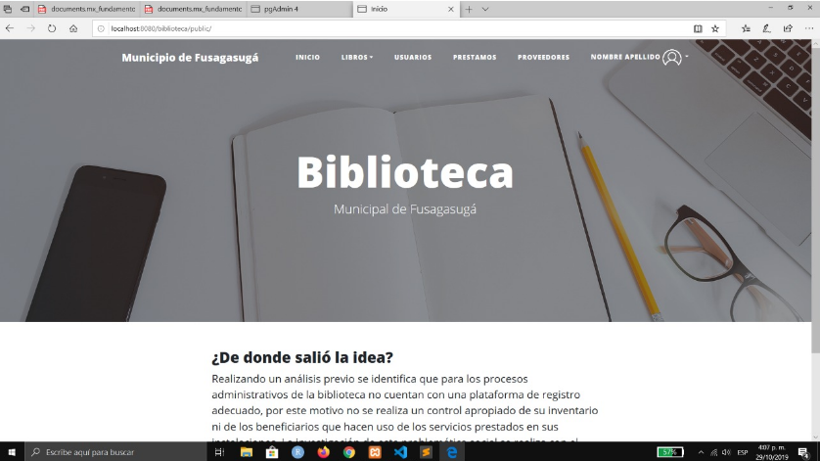

* También se encontrará una descripción detallada de donde surgió la idea de crear el sistema para la gestión de biblioteca municipal.

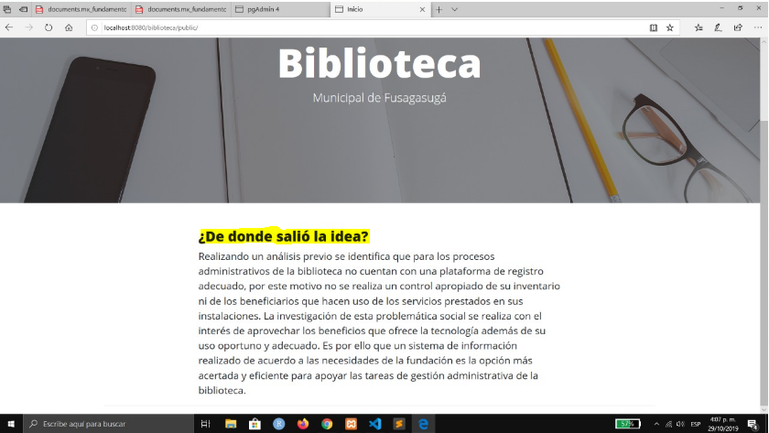

* 1. En el módulo de libros se encontrarán opciones como: categoría/sección, autor, editorial y libro en las cuales el usuario bibliotecario podrá registrar, modificar y actualizar la información básica de los libros de la biblioteca municipal.

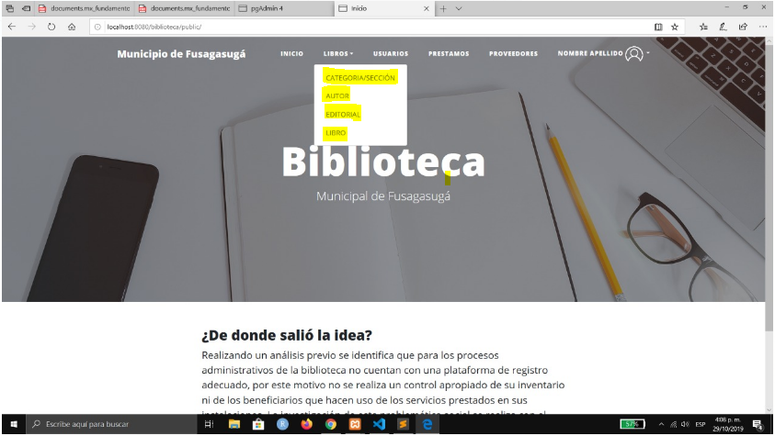

1. **CATEGORIA / SECCIÓN**
   1. Para poder realizar el registro de categoría, debemos dar clic en la opción categoría / sección.

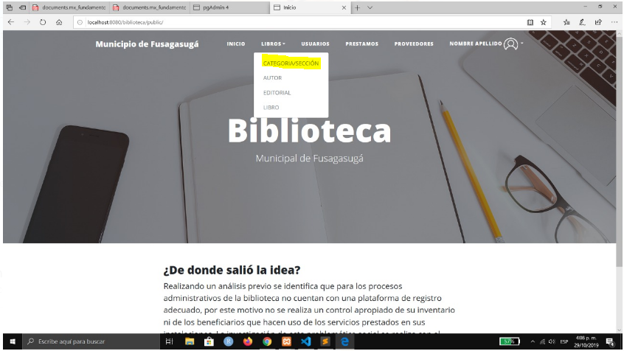

* 1. Luego nos enviará a la página principal de categoría, en la cual podemos visualizar un campo para búsqueda de categoría, en la parte inferior se encontrará una tabla con campos como: categoría, nombre categoría, fecha de registro, fecha de actualización y acciones (editar o eliminar).

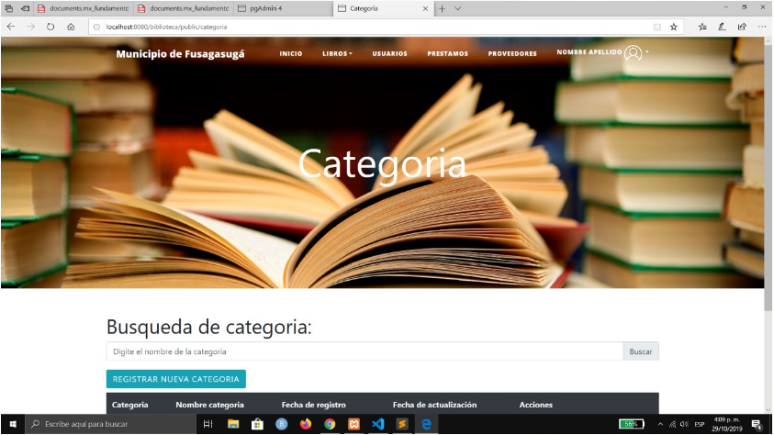

* 1. Al dar clic en registrar nueva categoría se abrirá una ventana emergente, en la cual aparecerá el formulario de registro de categoría, en la que debemos digitar el nombre de la categoría y dar clic en el botón de registrar.

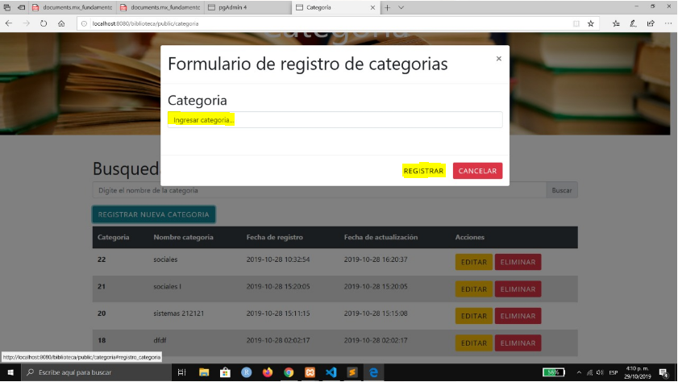

* 1. El campo de ingresar nombre categoría será obligatorio, por lo que, al estar vacío, se indicara que este es un campo necesario para realizar el registro de la categoría.

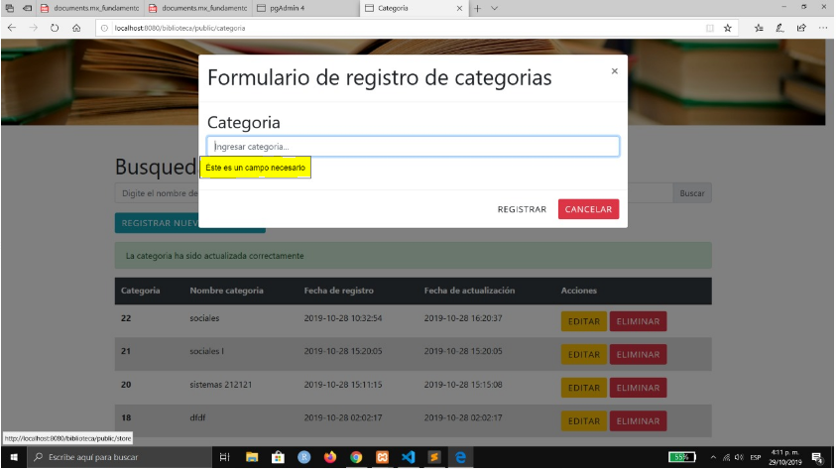

* 1. En caso de que se quiera cancelar el registro de la categoría, se deberá dar clic en el botón de cancelar.

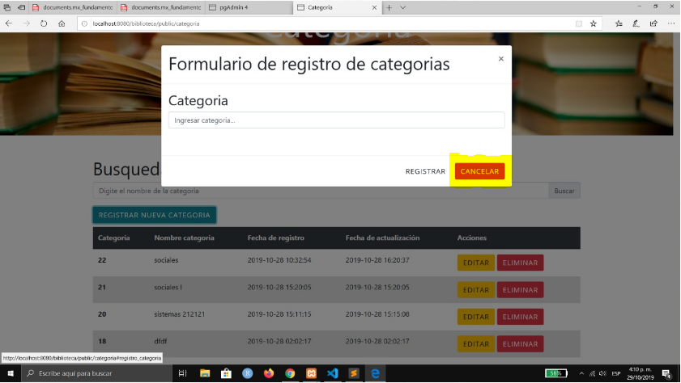

* 1. Una vez se realiza el registro de la categoría, aparecerá en la tabla el registro previamente realizado, además se podrán visualizar los siguientes campos: categoría, nombre de la categoría, fecha de registro, fecha de actualización y acciones en caso de que se deba editar y eliminar el registro de la categoría.

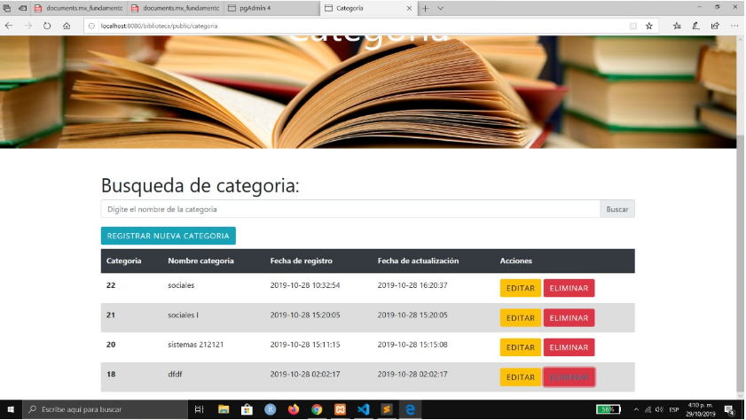

* 1. Posteriormente si se desea editar la categoría, debemos dar clic en el botón de editar, el cual nos enviara al módulo de edición de categoría, en la que debemos digitar el nombre de la categoría y posteriormente dar clic en actualizar.

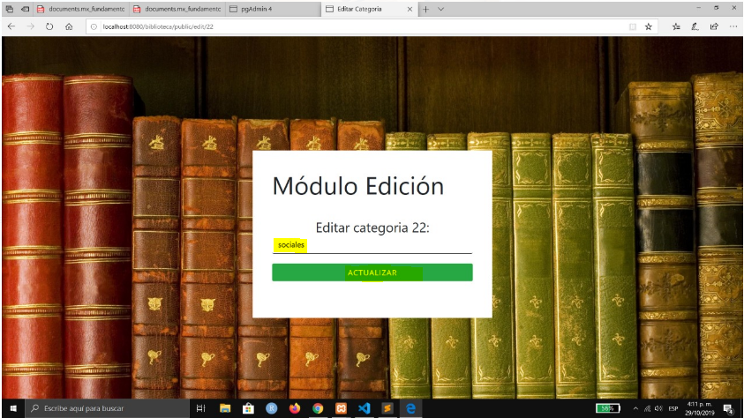

* 1. Posteriormente se mostrará en pantalla un mensaje indicando que la categoría se actualizo correctamente.

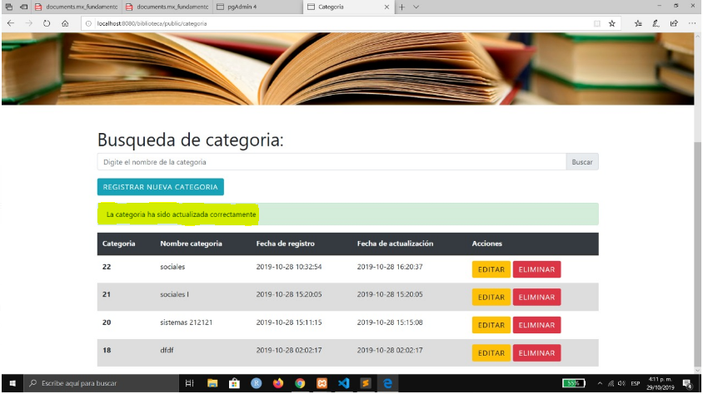

* 1. En caso de que se quiera eliminar la categoría debemos dar clic en el botón de eliminar, posteriormente se mostrara en pantalla un mensaje indicando si realmente se desea eliminar la categoría y se deberá dar clic en aceptar.

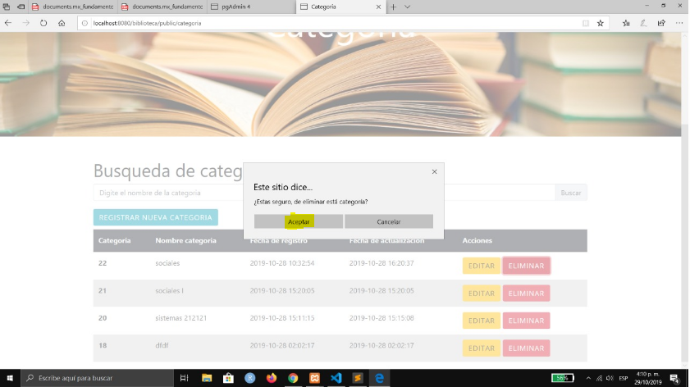

1. **AUTOR**
   1. Para poder hacer el registro de autor, debemos dar clic en la opción de autor.

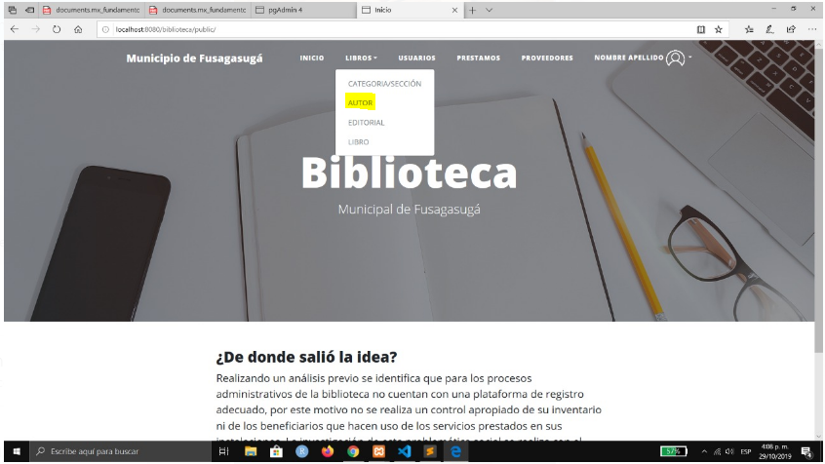

* 1. Luego nos enviara a la página principal de autor, en la cual se puede visualizar campos como: búsqueda de autores, y el botón para registrar un nuevo autor.

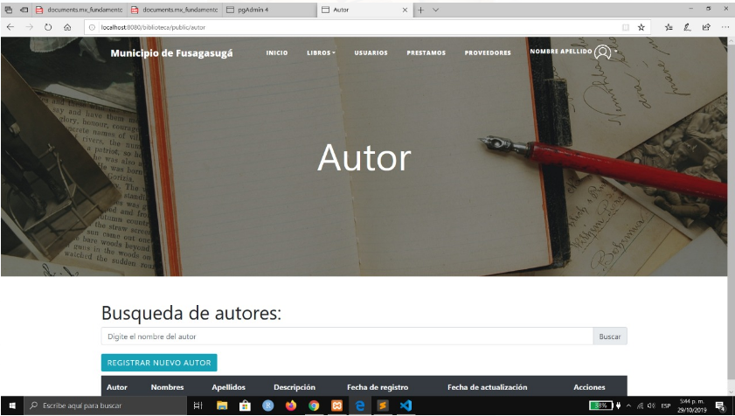

* 1. Al momento de registrar un autor, debemos dar clic en el botón de registrar autor,

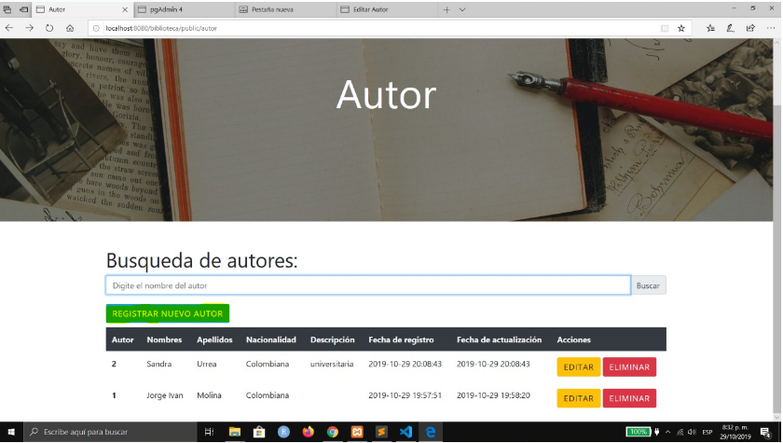

* 1. Posteriormente se abrirá una ventana emergente en la que aparecerá un formulario de registro de autor en la que se deberán digitar campos como: Nombres, apellidos, Nacionalidad, y descripción y dar clic en registrar

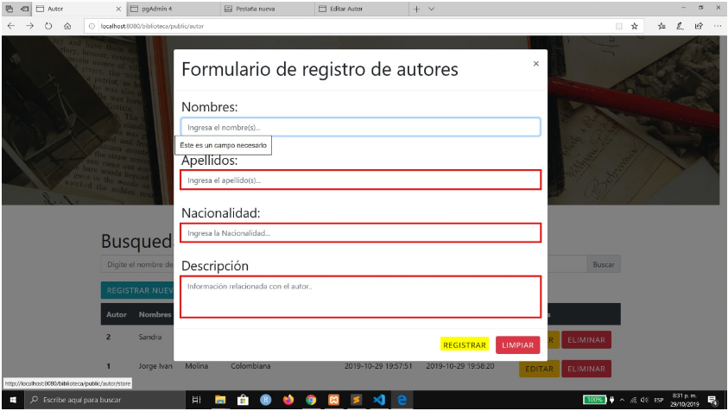

* 1. En caso que se desee borrar los registros en los campos de texto, se deberá dar clic en el botón de limpiar.

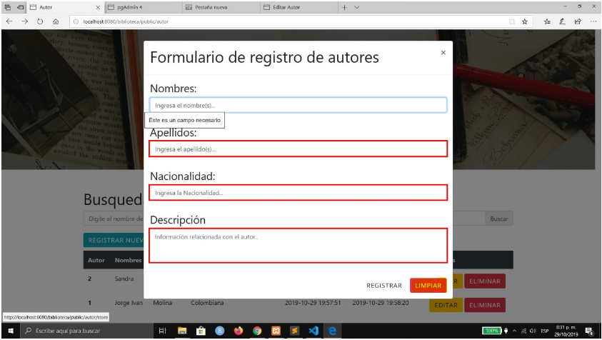

* 1. Después de registrar el autor, se podrá verificar que fue registrado de forma correcta en la tabla que aparece en la parte inferior de la interfaz, además aparecerán campos como: Autor, Nombres, Apellidos, Nacionalidad, Descripción, Fecha de registro, Fecha de actualización y Acciones, en caso de que se desee editar o eliminar el registro.

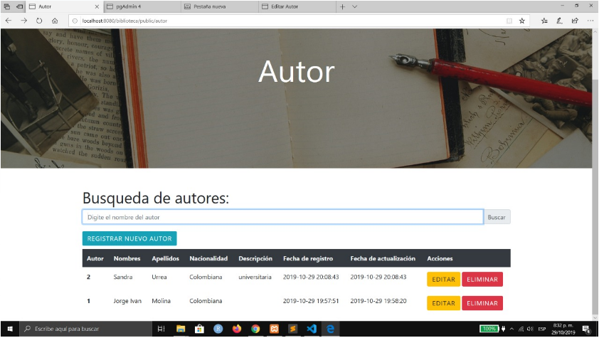

* 1. Cuando se desee eliminar el registro del autor, se deberá dar clic en el botón de eliminar, posteriormente se abrirá una ventana emergente en la que se mostrara en pantalla un mensaje indicando si realmente se desea eliminar el autor y se deberá dar clic en aceptar.

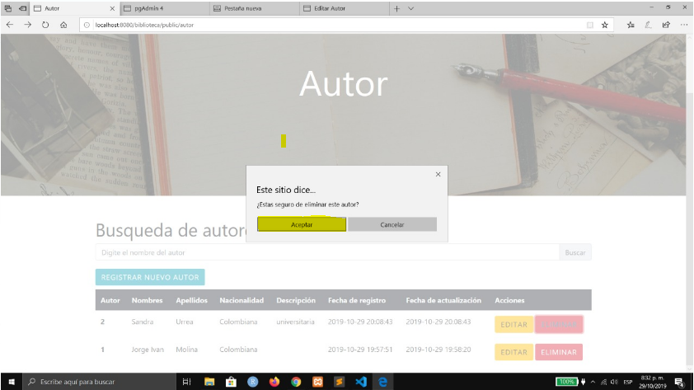

* 1. Después de eliminar el registro de autor, se mostrará en pantalla un mensaje que el autor ha sido eliminado.

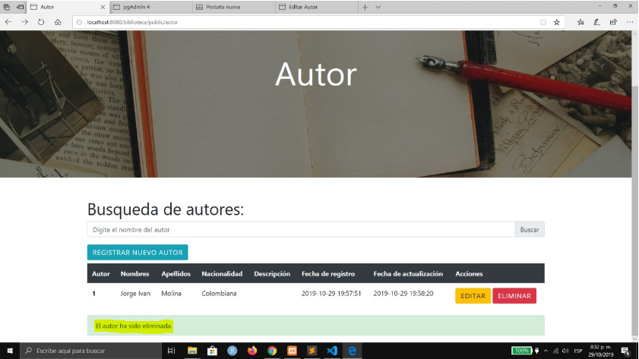

* 1. En caso de que se desee editar los datos de algún autor debemos dar clic en el botón de editar, el cual nos enviara al módulo de edición de autor, en el que debemos digitar el nombre del autor, apellidos y nacionalidad y cargo, luego daremos clic en actualizar.

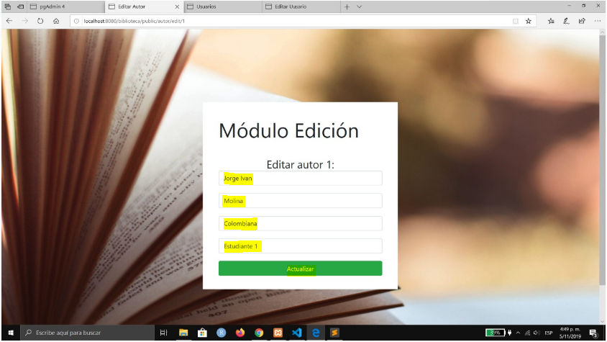

* 1. Después de dar clic en actualizar, aparecerá en pantalla un mensaje indicando que el autor ha sido actualizado de forma correcta.

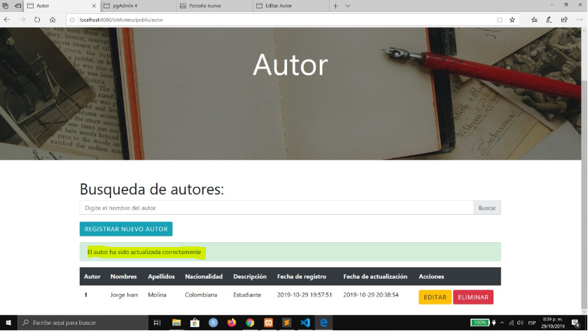

1. **EDITORIAL**
   1. Para poder hacer el registro de la editorial, debemos dar clic en la opción de editorial.

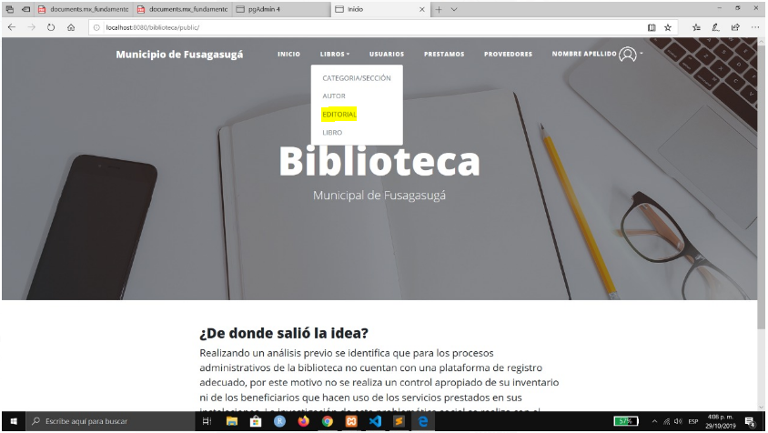

* 1. Luego nos enviará a la página principal de editorial, en la cual se puede visualizar campos como: búsqueda de editorial y el botón para registrar una nueva editorial.

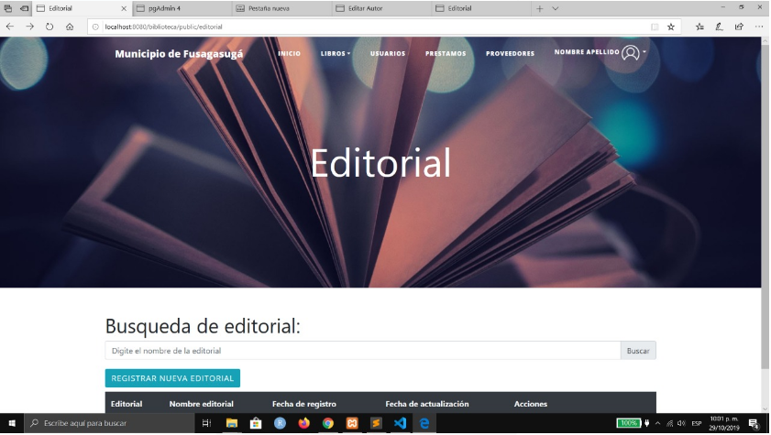

* 1. Posteriormente para poder registrar una editorial, debemos dar clic en el botón de registrar nueva editorial.

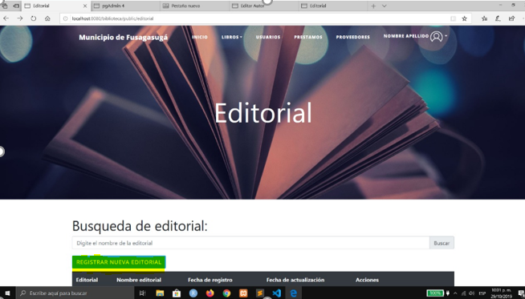

* 1. Posteriormente se abrirá una ventana emergente en la cual se deberá ingresar el nombre de la editorial y dar clic en el botón de registrar.

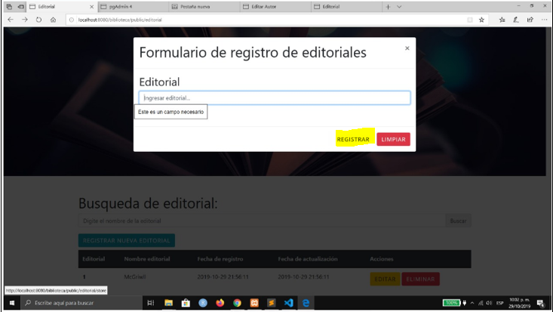

* 1. Después de registrar la editorial, se podrá verificar que fue registrado de forma correcta en la tabla que aparece en la parte inferior de la interfaz, además aparecerán campos como: Editorial, Nombre editorial, Fecha de registro, Fecha de actualización y Acciones, en caso de que se desee editar o eliminar el registro.

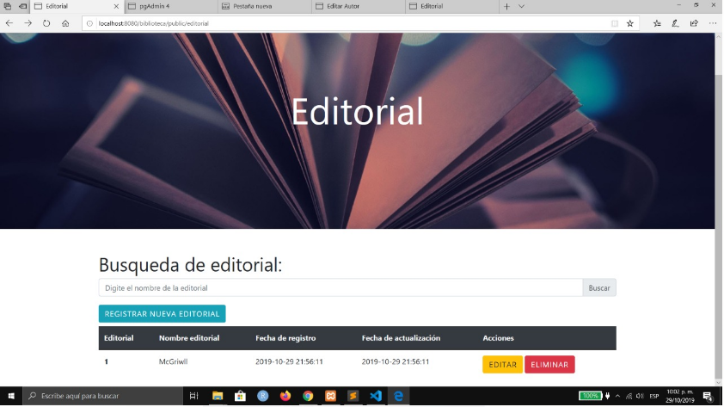

* 1. Cuando se desee eliminar el registro de la editorial, se deberá dar clic en el botón de eliminar, posteriormente se abrirá una ventana emergente en la que se mostrara en pantalla un mensaje indicando si realmente se desea eliminar la editorial y se deberá dar clic en aceptar.

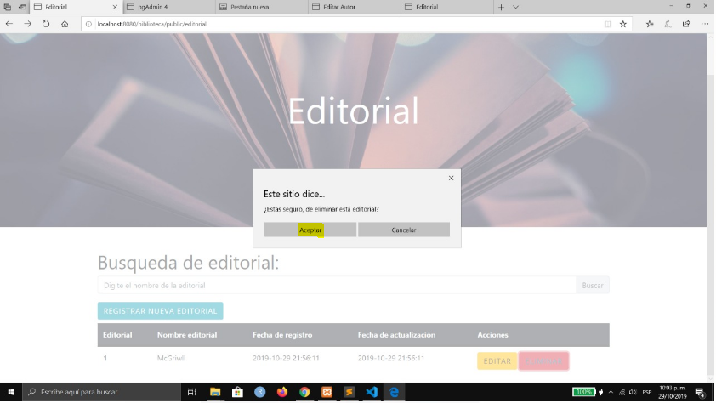

* 1. En caso de que se desee editar los datos de alguna debemos dar clic en el botón de editar, el cual nos enviara al módulo de edición de editorial, en el que debemos digitar el nombre de la editorial y luego daremos clic en el botón de actualizar.

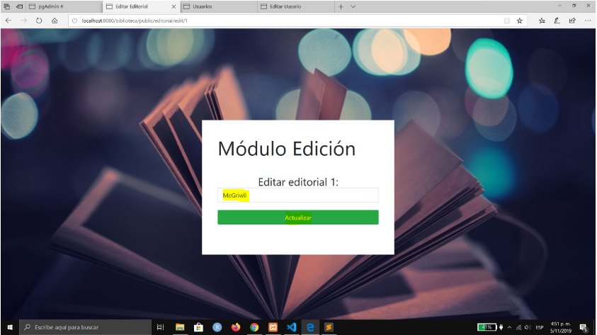

* 1. Posteriormente aparecerá en pantalla un mensaje indicando que la editorial ha sido actualizada de forma exitosa.

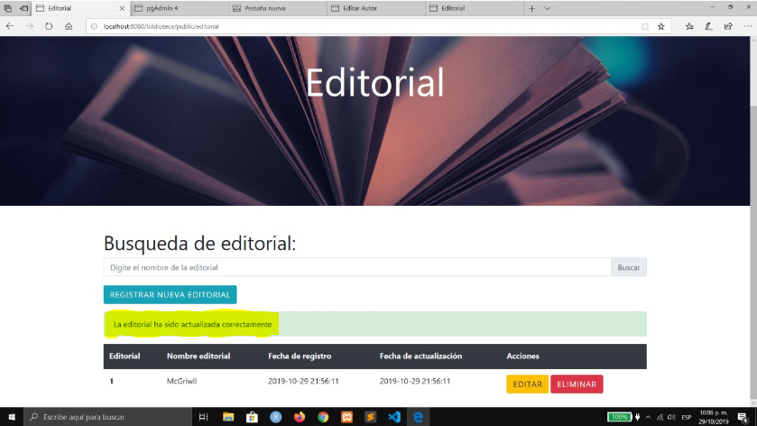

**5. PROVEEDORES**

* 1. Para poder realizar el registro y verificar la información de los proveedores, debemos dar clic en la opción de proveedor.

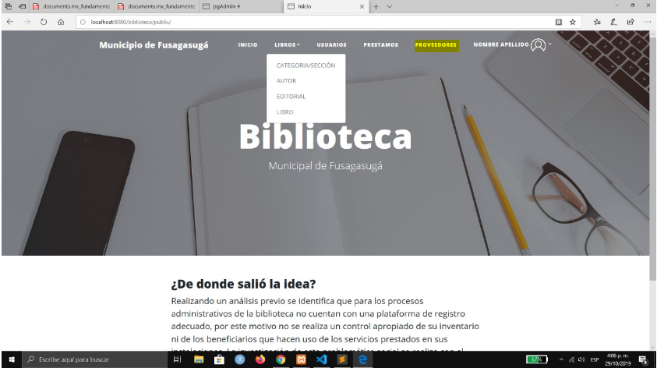

* 1. Luego nos enviara a la página principal de proveedor, en la cual se puede visualizar campos como: búsqueda de proveedor y el botón para registrar un nuevo proveedor, también se podrá visualizar una tabla en la parte inferior que mostrara los proveedores registrados previamente.

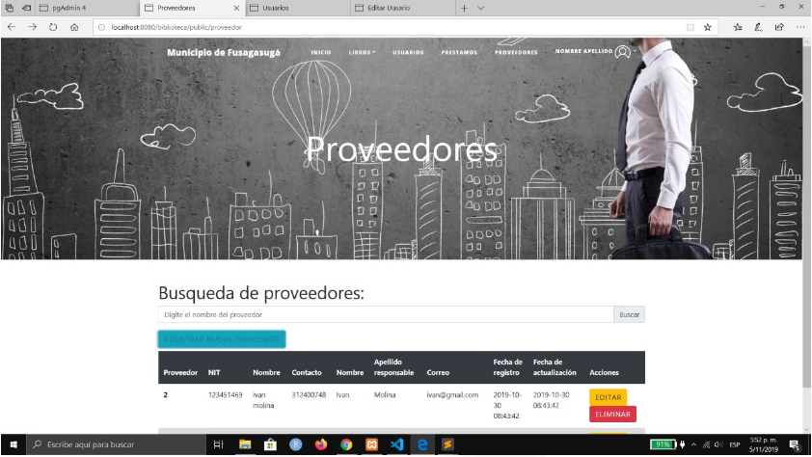

* 1. Posteriormente para poder registrar un proveedor, debemos dar clic en el botón de registrar nuevo proveedor.

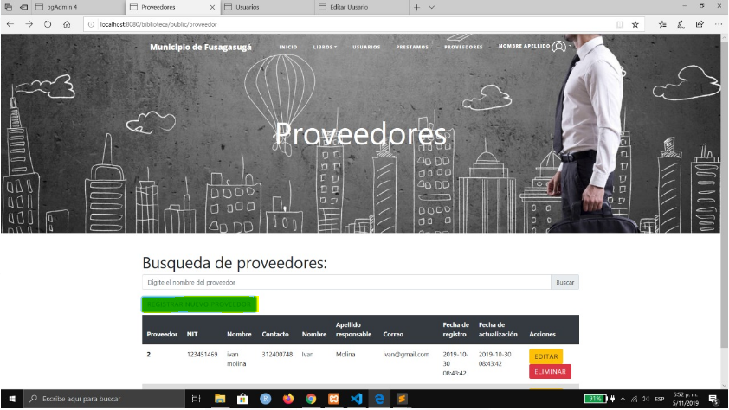

* 1. Posteriormente se abrirá una ventana emergente en la que aparecerá un formulario de registro de proveedores en la que se deberán digitar campos como: NIT, Nombre del proveedor, Teléfono, Nombre del intermediario, Apellido del intermediario y correo electrónico, una vez se han llenado los datos solicitados, debemos dar clic en el botón registrar.

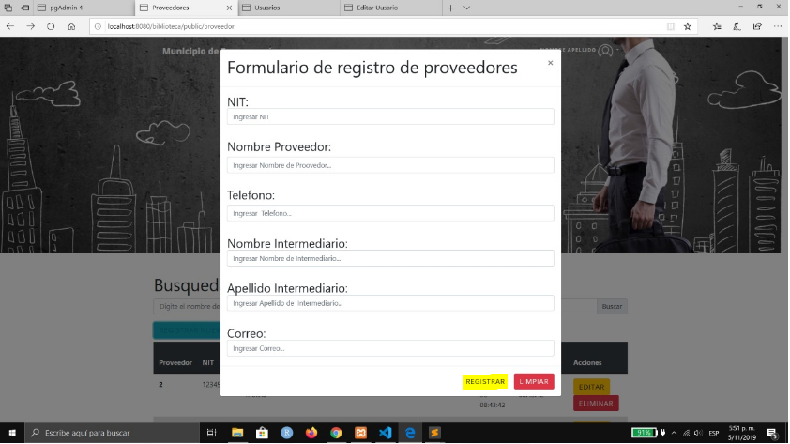

* 1. En caso que se desee borrar los registros en los campos del formulario, se deberá dar clic en el botón de limpiar.

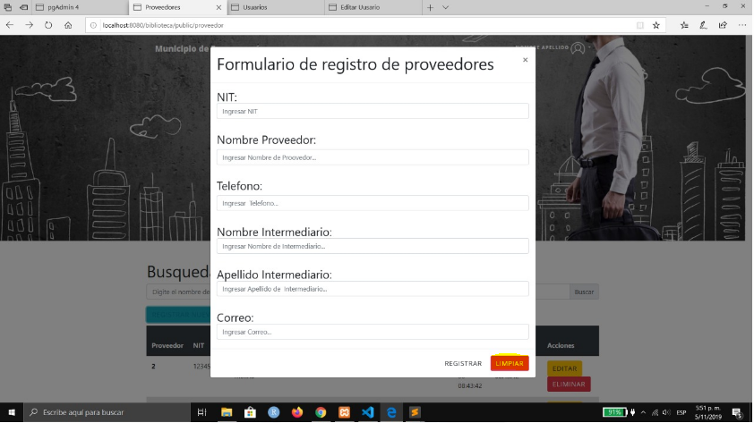

* 1. Después de registrar el proveedor, se podrá verificar que fue registrado de forma correcta en la tabla que aparece en la parte inferior de la interfaz, además aparecerán campos como: Proveedor, NIT, Nombre, Apellido responsable, Correo, Fecha de registro, Fecha de actualización y Acciones, en caso de que se desee editar o eliminar el registro.

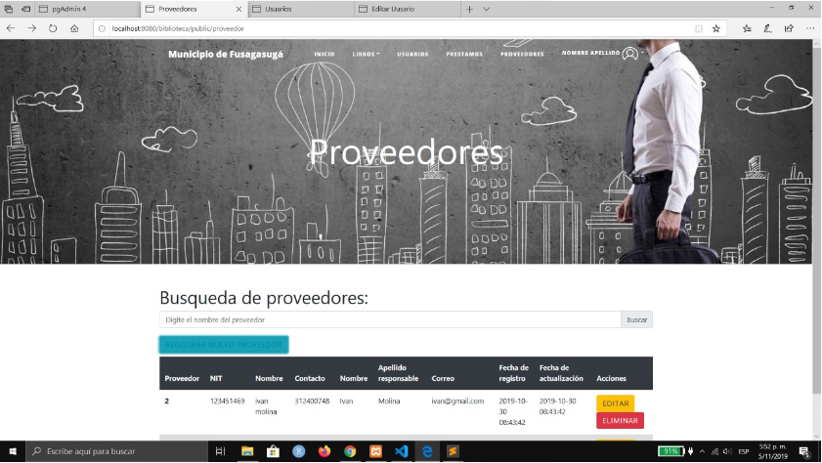

* 1. Cuando se desee eliminar el registro del proveedor, se deberá dar clic en el botón de eliminar, posteriormente se abrirá una ventana emergente en la que se mostrara en pantalla un mensaje indicando si realmente se desea eliminar el proveedor y se deberá dar clic en aceptar.
  2. Después de eliminar el registro del proveedor, se mostrará en pantalla un mensaje que el proveedor ha sido eliminado.
  3. En caso de que se desee editar los datos de algún proveedor debemos dar clic en el botón de editar, el cual nos enviara al módulo de edición de proveedor, en el que debemos digitar el NIT, Nombre del proveedor el cual será un campo obligatorio, número de contacto, Nombre del responsable, apellido del responsable, y correo electrónico, luego debemos dar clic en actualizar.

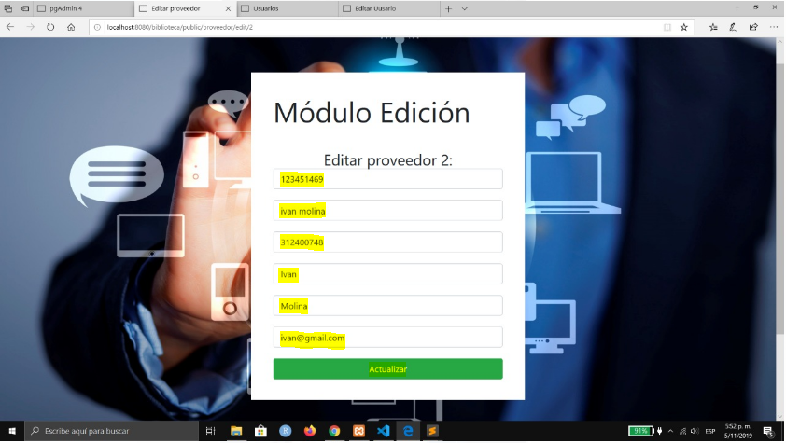

* 1. Al no digitar el campo nombre del proveedor, aparecerá un mensaje indicando que es un campo necesario, por lo que deberá ser diligenciado.

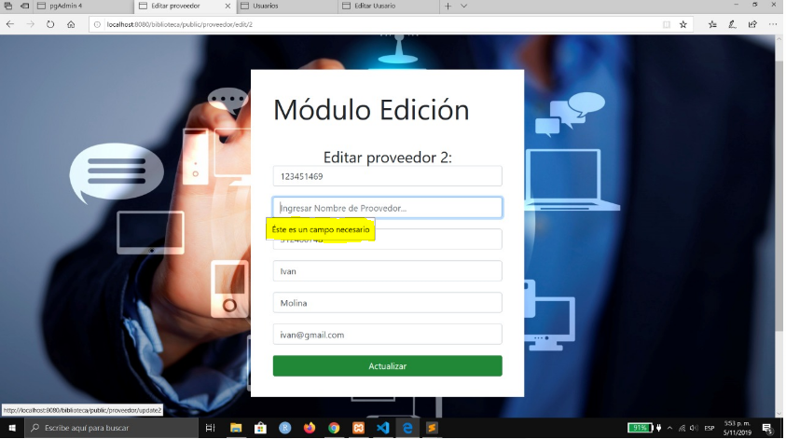

* 1. Después de dar clic en actualizar, aparecerá en pantalla un mensaje indicando que el proveedor ha sido actualizado de forma correcta.

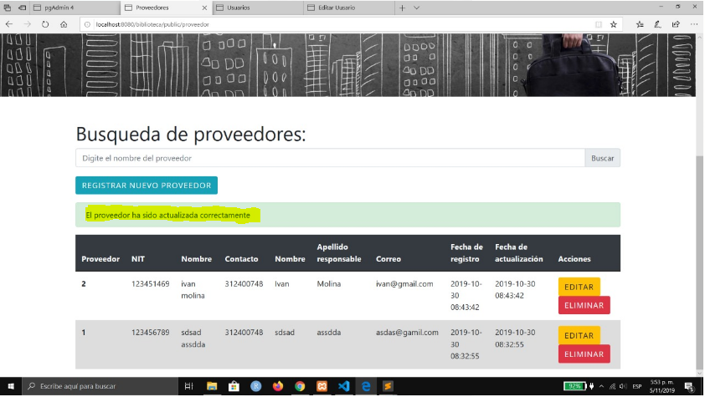

1. **INGRESO AL SISTEMA:**
2. **Inicio de sesión:** El usuario bibliotecario, podrá ingresar al sistema de gestión de biblioteca municipal de Fusagasugá, por medio de un usuario y contraseña, una vez haya ingresado los datos deberá dar clic en el botón ingresar, en caso de haber olvidado la contraseña, deberá dar clic en la opción “¿Olvido su contraseña?”

